Soupe carottes et tomate
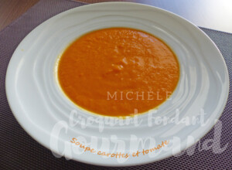 Pour 8 Croquants-Gourmands
- 2 oignons
- 2 gousses d'ail
- 1 kg de carottes
- 1 boîte de pulpe de tomate (400 g)
- 1 litre d'eau
- 2 tablettes de bouillon de volaille
- 100 g de ricotta
- Huile d'olive
- sel & poivre du moulin
Éplucher et émincer les oignons et l'ail dégermé.
Éplucher les carottes et les couper en dés.
Faire blondir les oignons dans u n filet d'huile.
Ajouter les carottes et l'ail et bien mélanger pour les enrober de gras.
Ajouter la pulpe de tomate, mélanger.
Verser l'eau et les tablettes de bouillon.
Porter à ébullition et laisser cuire pendant 30 minutes jusqu'à ce que les carottes soient tendres.
Mixer finement et ajouter la ricotta.
Vérifier l'assaisonnement en sel et poivrer.
Servir chaud.

